
Thema: 50 Ideen für die Zukunft / Mobilität
1) Mobilität neu denken. Ihre Ideen sind gefragt!
Wir rufen anlässlich unseres 50-jährigen Jubiläums zu dem hochschulweiten Wettbewerb „50 Ideen für die Zukunft“ auf mit dem zentralen Thema „Mobilität“. Worum geht es?
Termine:

Der eigentliche Wettbewerb findet im Sommersemester 2019 statt. Mitmachen kann jedes Mitglied der HAW Hamburg. Erforderlich ist in jedem Fall die Projektbeteiligung eines oder einer Beschäftigten der HAW Hamburg.
- Anmeldung ab 1. März 2019 online
- Anmeldeschluss ist der 15. Juli 2019
- Abgabeschluss ist der 31. August 2019
Zur Anmeldung (ab 1. März 2019)
Preise
- Herausgehobene Präsentation der Projekte durch Ausstellung(en)
- Festschrift zum Jubiläum
- Siegerehrung bei der zentralen Festveranstaltung zum Jubiläum mit der Wissenschaftssenatorin
- Möglichst umfassende Unterstützung der Preisträger bei der Umsetzung des Projekts
- Sachpreise
PREISGELDER IN HÖHE VON
- 3.000 € (1. Preis)
- 2.000 € (2. Preis)
- 1.000 € (3. Preis)

2) Motivation: Berufspraktische Anwendung von Webbasierter Programmierung
Einsatzgebiet: Wie und unter welchen Umständen wird die Kleidung
produziert und entsorgt?
Um die Studierenden für die Webbasierte Programmierung, zu motivieren, sollen Arbeitsrecht in den Produktionswerkstätten (Länder wie Türkei , Bangladesch usw.) und die Entsorgung der Kleidung thematisiert werden.
Hierfür soll z.B. ein drei Punktsystem (rot, gelb, grün) bei der Entsorgung der Kleidung entwickelt werden, das sowohl für den Verbraucher als auch für Altkleidercontainer bzw. für die Hilfsorganisation mit Hilfe von Barcodes und Scannings über das Handy organisiert und gesteuert wird.
Und auch ein weiteres System mit gleichen IT-Möglichkeiten informiert den Verbraucher darüber, ob die Produktionswerkstätte Arbeitsrechte der Arbeiternehmer achten bzw. diese durch TÜV-Organisationen (z.B. BSCI = Business Social Compliance Initiative) zertifiziert sind.
2.1) Die beiden Themen sollen von den Studierenden des 1. Semesters aufgegriffen werden und in je einem Video für „50 Ideen für die Zukunft“ eingereicht werden.

2.2) Sollten die Anträge angenommen werden, sollen Lernräume geschaffen werden, in denen Lösungswege zu der Aufgabenstellung erstellt werden können.

3) Antrag auf Themen
Um die Studierenden der Bekleidung - Technik und Management für die IT- Fächer zu motivieren, sollen Arbeitsrecht in den Produktionswerkstätten (Länder wie Türkei , Bangladesch usw.) und die Entsorgung der Kleidung thematisiert werden.

1. Projekt:
Hierfür soll ein Drei-Punkt-System (rot, gelb, grün) bei der Entsorgung der Kleidung entwickelt werden, das sowohl für den Verbraucher als auch für Altkleidercontainer bzw. für die Hilfsorganisation mit Hilfe von Barcodes und Scannings über das Handy
organisiert und gesteuert wird.

2. Projekt:
Und auch ein weiteres System mit gleichen IT-Möglichkeiten informiert den Verbraucher darüber, ob die Produktionswerkstätte Sicherheitsstandard, Umweltstandards, Gesundheitsschutz und Arbeitsrechte der Arbeiternehmer garantiert und achten bzw. diese vom TÜV oder auch von unabhängigen Organisationen geprüft worden sind.

Dabei sollen die Studierenden bei der Informationssammlung bis zu der Entstehung der Projekte mitwirken.

4) Projektvorbereitung
Jede Gruppe bekommt ein Projekt, über das (Firmen, Organisationen, Vereine) eine Woche recherchiert wird. Jede Gruppe soll sich eine Geschichte ausdenken, die in die unten beschriebenen Teilen 1. bis 3. gegliedert ist.
Für jedes Projekt werden mehrere Movie Clips durch mindestens 5 Studierende erstellt. 3 Studierende sprechen maximal 3 Minuten in einem Movie-Clip.

1. Teil: Ein Gedanke wird in Form von einer Frage gestellt.
Beispiel: Gestern war ich bei H&M und habe eine Bluse für 5 Euro gekauft.
B1) Ich frage mich, wie das möglich ist? Wenn ich 10 Stunden benötige, um eine Bluse zu nähen und bei meinem Gelegenheitsjob mit 10 Euro pro Stunde entlohnt werde, läge der Produktionspreis bei der von mir hergestellten Bluse bei 100Euro.
B2) Die Bluse besteht aus Baumwollmaterial, zusätzlichen Accessoires und Farbstoffen. Die Frage, wie viel Wasser- und Energie dafür verbraucht wurden, beschäftigt mich.
2. Teil: Das Problem der entsprechenden Themen wird angesprochen.
B1) In solchen Produktionswerkstätten, wie in Bangladesch oder Äthiopien, arbeiten die Menschen ab dem Kindesalter bis zu 16 Stunden pro Tag und werden mit Hungerlohn bezahlt.
B2) "3 Sat" hat am 27. März 2019 einen Dokumentarfilm mit dem Titel „Vergiftete Flüsse“ ausgestrahlt, in dem unter Anderem gezeigt wurde, dass Giftstoffe aus chinesischen Textilfabriken in kanadischen Gewässern, bis hin in Körpern von Eisbären nachgewiesen werden.
3. Teil: Ein Lösungsweg wird vorgeschlagen.
B1) Wir führen ein System ein, das die Hersteller auffordert, Kleidung mit Etiketten mit Barcodes zu versehen. Verbraucher sollen mithilfe der Barcodes darüber informiert werden, ob die jeweilige Produktionswerkstatt Arbeitsrechte achtet. Ob die Angabe stimmt, soll von unabhängigen Organisationen geprüfr und garantiert werden.
B2) Wir führen ein System ein, das den Verbraucher über die Menge an verbrauchtem Wasser und verbrauchter Energie informiert sowie Auskunft über die Menge und die Anzahl der verwendeten Farbstoffe bei einem Kleidungsstück aus Baumwolle erteilt.

Die Movie-Clips werden mit Schnittprogrammen und Soundprogrammen (z.B. Kdenlive und Audacity) bearbeitet und für den Antrag fertiggestellt.

5) Projektrealisation

Sollten die Projekte genehmigt werden, sollen folgende Arbeitsschritte durchgeführt werden.
Für die Projekte sind ca. 6 Monaten vorgesehen.
- Dafür sind 3 Altkleidercontainer mit den Farben Rot, Grün und Gelb vorzubereiten.
- Barcode sollen an 10 neue und alte Kleidungstücke angenäht werden.
- Open source für das Barcode Scanning in Kombination mit Datenbanken entwickeln , eventuell auch kaufen.
- Kommunikation der Gruppe erfolgt in einem Chat-Systemen.
- Beide Projekte testen, dokumentieren filmen und am 31. August 2019 einreichen.

6) Präsentation der Projekte
1. Projekt: (Siehe Anschnitt 3)

Mode mit reinem Gewissen – Recycling in der Textilbranche
Der Trend, nachhaltige Produkte zu entwickeln, ist nun auch in der Textilbranche wiederzufinden. Durch unterschiedliche Methoden des Recyclings wird neue Mode geschöpft. So lässt sich:
- Plastikmüll zu Kunststofffasern verwerten, die wiederum in neue Fleece-Jacken, Hosen oder T-Shirt eingesetzt werden.
- Baumwolle aus Altkleidern zu neuen Fasern für neue Kleidung recyceln.
- Mischgewebe zu Dämmstoffen verwerten.
Die Recycling-Verfahren von Polyester, Baumwolle und vielen anderen unterscheiden sich jedoch sehr, was ein sorgfältiges Vorsortieren der Ausgangsstoffe erforderlich macht. Hier soll ein Drei-Punkte-System eingeführt werden, das dabei hilft, diese Stoffarten nach ihren Recycling-Prozessen einzuteilen.

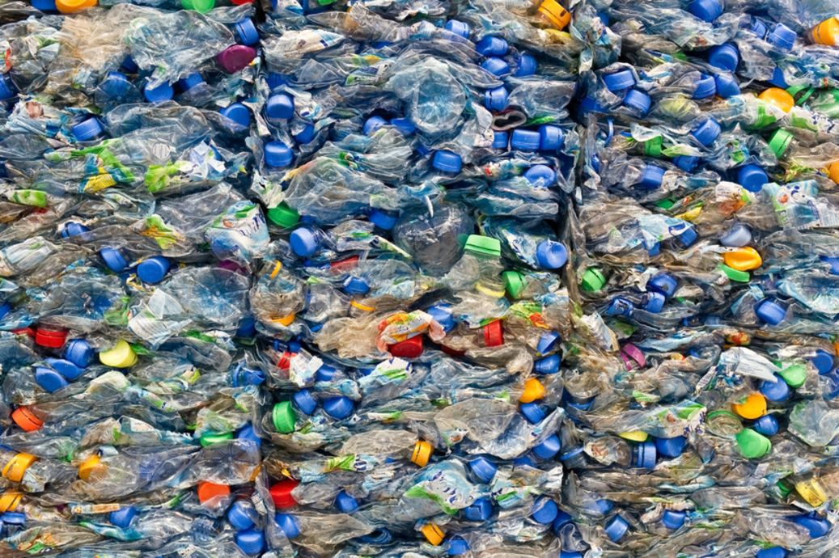 | 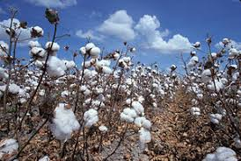 | 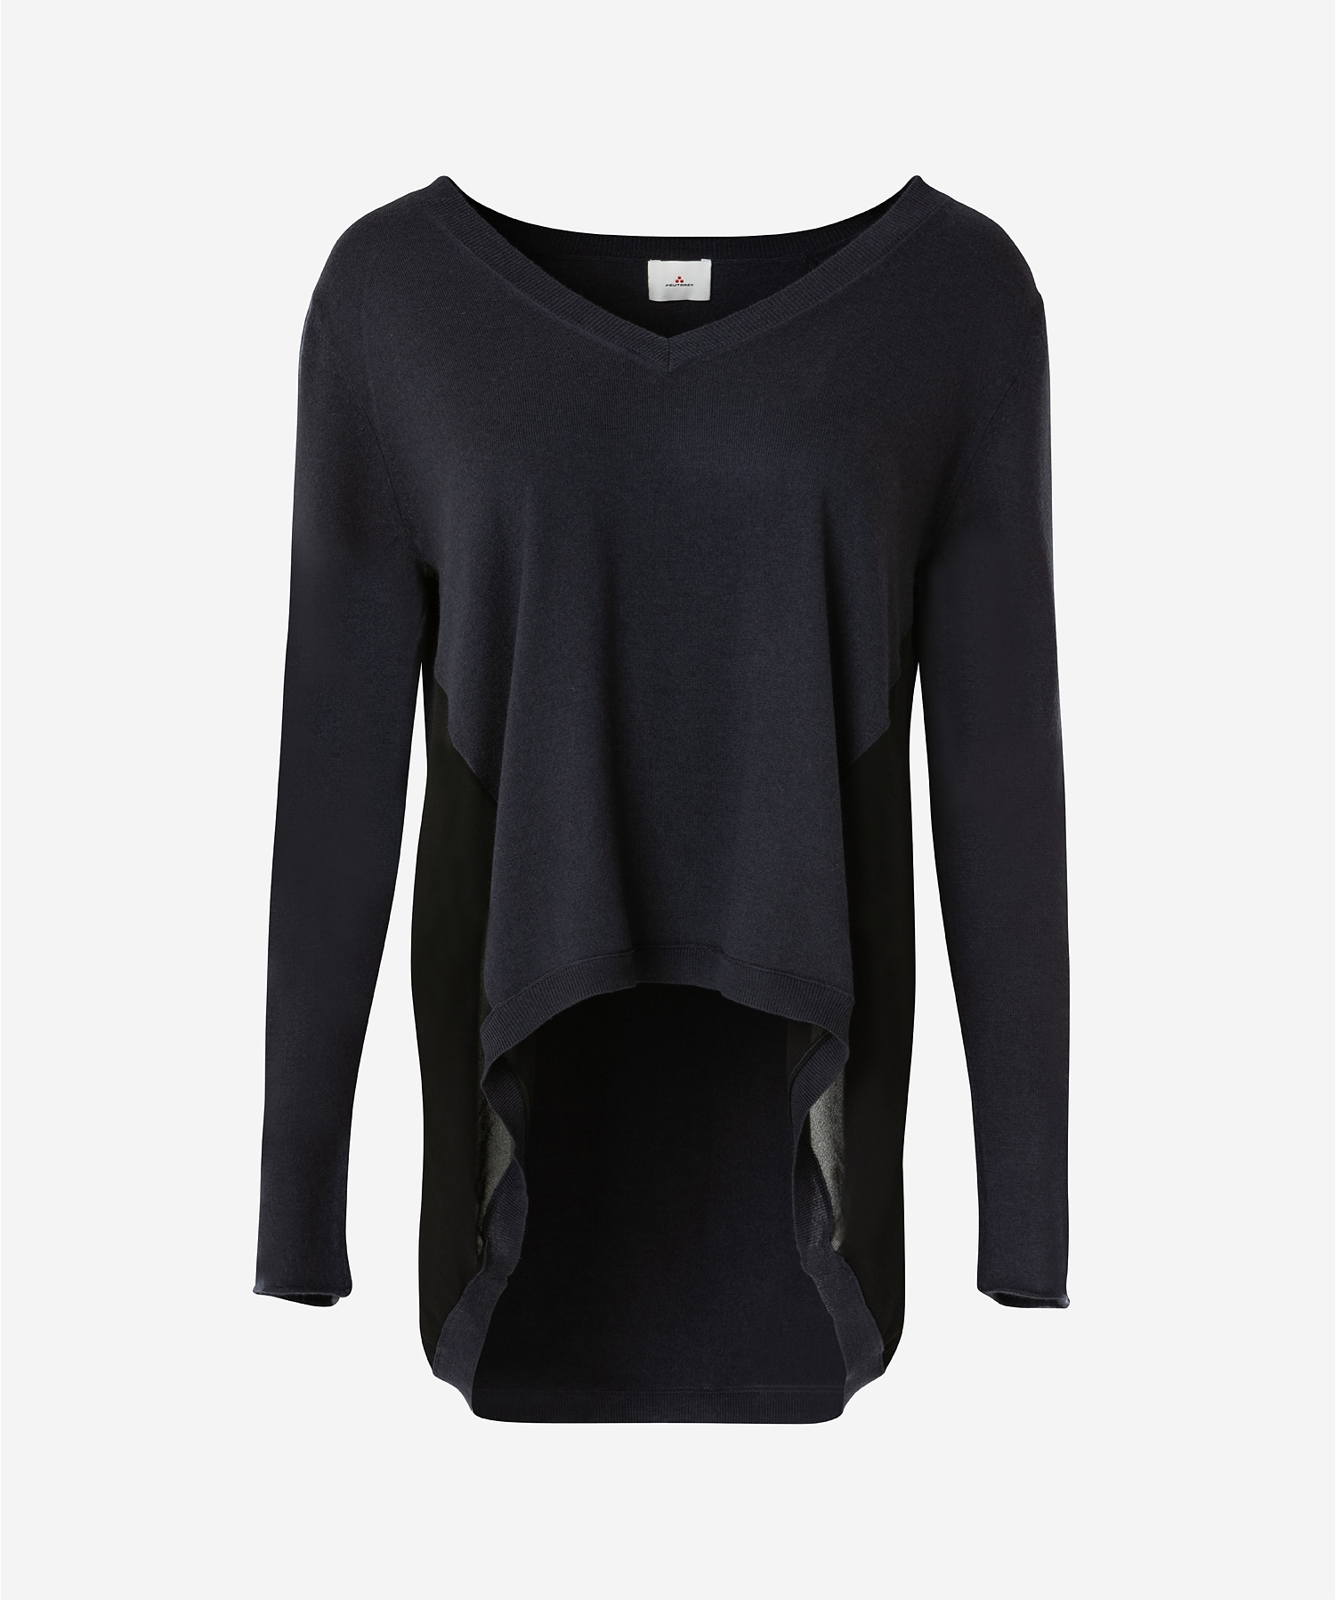
Kunststoffmüll(Quelle:google) | Baumwolle(Quelle:google) | Mischgewebe(Quelle:google)

Pluspunkt für die Umwelt
Der große Vorteil von Recycling-Mode liegt im ökologischen Aspekt.
- Für die Verarbeitung alter Baumwolle sind weder Dünger, Pestizide noch Wasser nötig.
- Die Wiederverwertung von Polyester fällt im Vergleich mit der Gewinnung aus Erdöl deutlich umweltfreundlicher aus.

Der Verbraucher ist in der Pflicht
Letzten Endes ist es jedoch der Verbraucher, der darüber entscheidet, wie sehr sich die Mode aus nachhaltiger Produktion durchsetzt, denn das Konzept kann nur funktionieren, wenn der Nutzer auch bereit ist, einen höheren Preis für seine Kleidung zu zahlen.

Anbieter von Recycling-Mode
G-Star | Gewinnung von Kunststoffgarn für Jeans und Shirts aus Plastikmüll von Stränden
Patagonia | Fleecejacken aus recycelten PET-Flaschen
Kuyichi | Jeans, Mäntel und Jacken zu 20 % aus Recyclingmaterial
C&A | Jeans aus recycelter Polyesterfaser
H&M | Eigene Modeserie aus recycelter Baumwolle. Kunden können Altkleider bei der Modekette abgeben und erhalten dafür einen Rabatt auf ihren nächsten Einkauf

Anbieter von Upcycling-Mode
Water To Wine | Umgestaltung von nichtbenötigten Altkleidern
Aluc | Hemden und Blusenkleider aus übriggebliebenen Stoffbahnen
(Quelle bbx.de Das Portal für Verbraucher)

2. Projekt: (Siehe Abschnitt 3)

Weltweit arbeiten mehr als 60 Millionen Menschen in der Textil- und Bekleidungsbranche. Die meisten von ihnen in Entwicklungs- und Schwellenländern. In manchen Ländern (Äthiopien , Bangladesch, Thailand, Türkei usw.) entsprechen die Produktions- und Arbeitsbedingungen noch nicht international definierten Umwelt- und Sozialstandards. (Quelle: Bundesministerium für wirtschaftliche Zusammenarbeit und Entwicklung).
Arbeitszeiten: „In Spitzenzeiten arbeiten wir bis zu 16 Stunden pro Tag.“ (Phan, 22-jährige Textilarbeiterin in Thailand).

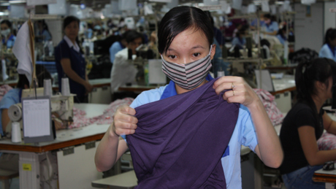

Bezahlung: In Bangladesch erhalten ungelernte Näherinnen zum Beispiel nur einen Mindestlohn von ungefähr 50 Euro im Monat.

Gewerkschaften: In vielen Produktionsländern der Textilbranche sind Gewerkschaften in ihren Handlungsmöglichkeiten zusätzlich gesetzlich eingeschränkt.

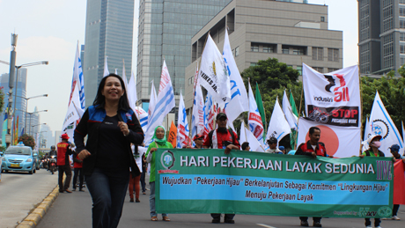

Gesundheitsschutz: Bei der Verarbeitung von Stoffen werden unter anderem Chemikalien unsachgemäß eingesetzt, so dass schwere Krankheiten ausgelöst werden können.
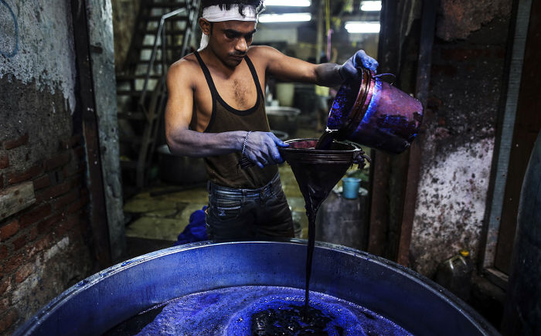

Sicherheitsstandard: 2013 stürzte in Bangladesch in der Nähe von Dhaka das Rana Plaza ein neunstöckiges Geschäfts- und Fabrikgebäude ein, in dem viele westliche Textilkonzerne produzieren ließen. Mehr als 1.100 Menschen starben, mehr als 2.000 wurden verletzt.

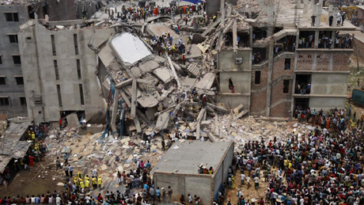

Umweltstandards: Die Entsorgung von giftigen Chemikalien, die in Textilfabriken verwendet werden, gelangen ins Abwasser und verschmutzen Flüsse und Gewässer in den Produktionsländern, was die Gesundheit der einheimischen Bevölkerung bedroht.
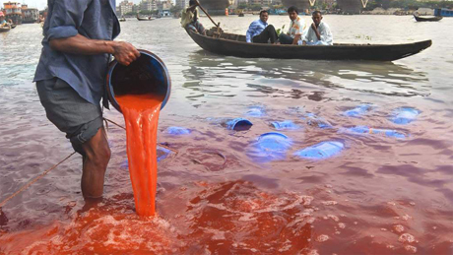

Literatur und Hinweise
1) Vom Baumwollanbau zum Stoff
http://www.medizinfo.de/hautundhaar/kleidung/rohstoff.htm

2) Herstellung von Polyster
https://www.chemie-schule.de/KnowHow/Polyester

3)https://www.umweltbundesamt.de/themen/wirtschaft-konsum/industriebranchen/textilindustrie#textpart-1
4) Die Herstellung der Fasern sind insbesondere unter den
- Wasserverbrauch (App-Gewässerretter)
- Farbstoffe (App-Inhaltstoffe für Textilien?)
- Energieverbrauch (http://iinas.org/tl_files/iinas/downloads/GEMIS/2002_cotton.pdf)
- Auswirkung bei Menschen
zu untersuchen und zu berücksichtigen.

